«Межполушарное взаимодействие»

Учитель-логопед МБОУ –
«СОШ» № 5: Корнеева Е.С.

СЛАЙД 1
В настоящее время количество школьников, которые испытывают трудности в обучении, неуклонно растёт.
Вообще, у детей огромный разброс в скорости развития. Есть такой термин — «возраст школьной зрелости». Он определяется так: одному ребёнку 7 лет и другому тоже 7 лет, но один идёт в школу, потому что его мозг к этому готов, а второму надо ещё полтора года дома с мишкой играть и только потом садиться за парту.
Ребёнок может быть абсолютно здоровым физически и умственно, но его мозг, который ещё развивается, не справляется со школьной нагрузкой, не говоря уже об обучающихся имеющих статус обучающегося с ОВЗ.
С какими проблемами приходится сталкиваться родителям и педагогам? Что чаще всего мы слышим от самого ребёнка?
Жалобы ребёнка и вероятная «расшифровка»:
• «Никак не могу вспомнить, уже забыл, не могу выучить» — проблема с памятью.
Как правило, зрительная память является у многих людей ведущей. Проблемы с ней встречаются реже, чем со слухоречевой. За слухоречевую память отвечают височные отделы левого полушария. Если у ребенка плохо развиты все виды памяти (зрительный, слухоречевой, двигательной), то это показатель несформированности глубинных отделов головного мозга, общего блока питания всех отелов мозга.
• «Нечаянно пропустил, не заметил» — проблема с вниманием. Распределение внимания подразумевает одновременное восприятие разномодальной информации: например, слушать учителя и писать.
• «Не понял» — проблема с мышлением, скоростью обработки информации.
• «Не могу представить» — проблема с воображением.
Недостаточный уровень зрительного восприятия может сказаться на восприятии отдельных признаков предмета, вызвав фрагментарность, неполноту образа. При нарушениях зрительно- пространственного восприятия ребёнок может «отзеркалить» буквы, путать их при написании. Ему трудно будет скопировать фигуру, держаться в строке при письме. За это отвечают теменно-затылочные и теменно-височно-затылочные отделы головного мозга.
При несформированности акустического восприятия могут возникнуть акустического восприятия могут возникнуть трудности понимания инструкции, либо проблемы фонематического характера: различение звуков на слух, особенно оппозиционных фонем б-п, д-т и т. д. За это отвечают височные отделы головного мозга.
Так же следует обратить внимание на ребенка, если он импульсивен или медлителен, имеются трудности переключения с одной деятельности на другую. Это может проявляться в письме (переключение с одной графемы на другую, ребенок «застревает» и пишет одну букву или слог несколько раз подряд). За эти процессы переключения отвечают заднелобные отделы головного мозга.
СЛАЙД 2
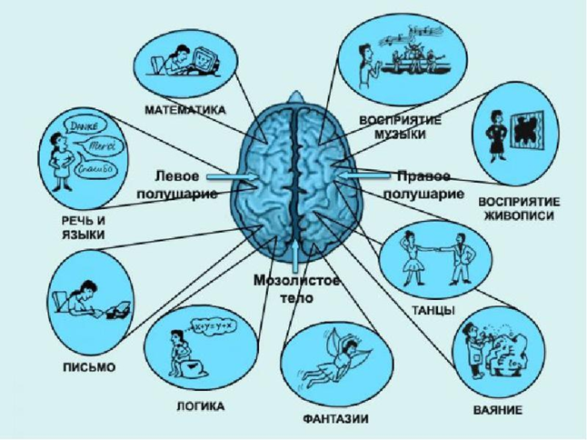
СЛАЙД 3
Как видим, жалобы ребёнка связаны с проблемой развития основных психических функций. У каждой психической функции есть своя программа развития. Мозг ребёнка созревает гетерохронно: разные функции развиваются в разное время. Работу с обучающимися можно назвать благодатной почвой, так как мозг ребёнка, в отличие от мозга взрослого, находится в стадии формирования.
Коррекционно–развивающая работа, имеющая нейропсихологическую направленность, имеет три направления:
– Нацеленное на формирование базовых основ, предпосылок познавательных функций;
– Ориентированное на развитие и коррекцию познавательных функций и входящих в нее компонентов;
– На развитие и восстановление межполушарных взаимодействий.

СЛАЙД 4
Что бывает, если межполушарное взаимодействие не сформировано?
Происходит неправильная обработка информации, возникают сложности в обучении:
• инфантильность;
• отсутствие познавательной мотивации;
• задержка умственного развития;
• поведенческие нарушения;
• моторная неловкость;
• логопедические отклонения (речевые нарушения, зеркальное написание букв и цифр).

СЛАЙД 5
Межполушарное взаимодействие возможно развивать при помощи комплекса специальных кинезиологических упражнений.
«Кинезиология – наука о развитии умственных и творческих способностей через определённые двигательные упражнения», которые обеспечивают синхронизацию двух полушарий и облегчают (ускоряют) процесс обучения. Гимнастика для мозга с целью повышения мозговой активности у обучающихся.
Благодаря этим упражнениям создаются новые нейронные сети и происходит качественное улучшение эффективности взаимодействия полушарий мозга. Повышается уровень развития. Часто данную методику применяют к деткам с проблемным развитием (ДЦП, гиперактивность, аутизм).

СЛАЙД 6 - 7
Одно из упражнений - рисование «Горизонтальной восьмёрки».
Возьмите листы и сейчас мы с вами попробует нарисовать горизонтальную восьмёрку.

СЛАЙД 8
По «Горизонтальной восьмерке» можно определить тип основного канала восприятия и предположить ведущее полушарие.
При интерпретации результатов диагностики по мандале Юнга (Швейцарский философ и психолог) следует помнить, что рабочей полусферой правого полушария является левое перцептивное поле, а рабочей полусферой левого полушария— правое перцептивное поле. Это позволит правильно подобрать стиль учебной деятельности обучающегося в соответствии с его особенностями познавательных процессов.
Мандала Юнга правополушарного человека

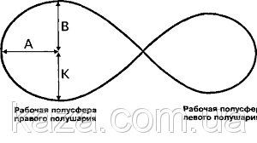
Попросите ребенка нарисовать на листе бумаги горизонтальную восьмерку.

Проанализируйте основную стратегию восприятия и функциональную асимметрию полушарий по типу горизонтальной восьмерки, которую он нарисовал:
1. В соответствии с исследованиями К. Ханнафорд и Г. Кэррола можно предложить следующее: если левая окружность по размеру больше (или аккуратнее, точнее), то ведущее полушарие ребенка — правое. Если правая окружность больше, то ведущее полушарие — левое.
2. Проанализируйте большую окружность «Горизонтальной восьмерки», по форме которой можно судить о ведущем канале восприятия.

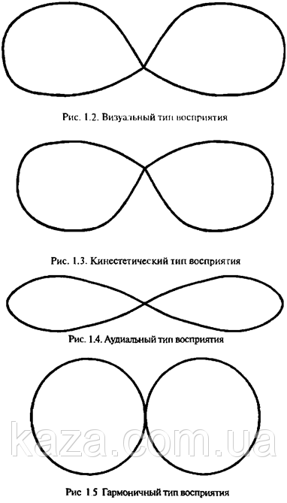

ПАМЯТКА
Также одним из вариантов является:
1.Рисование 2-мя руками пары геометрических фигур. Правая рука рисует круг, левая рука в это же время рисует квадрат. Повторите это упражнение 10 раз в быстром темпе. Руки двигаются ОДНОВРЕМЕННО. Посмотрите на свои последние и предпоследние пары фигур. Если ваши круги стали больше напоминать квадраты, то поставьте букву П,если наоборот, то Л;
2. Засеките 30 сек. Ваша задача - поставить как можно больше точек на листе бумаги правой рукой. Посчитайте точки. А теперь засеките ещё 30 сек. и сделайте тоже самое, но уже левой рукой. Какой рукой удалось поставить больше точек? Если правой, то ставим отметку Л, иначе - П;
3. Сложите лист бумагу в трубочку и поглядите в неё, как в подзорную трубу. Каким вы глазом посмотрели. Правым - ставим Л, левым - отмечаем П.
ВЫВОД:Отметки П преобладают? Значит у вас активно правое полушарие. Чем больше значков Л, тем активней левое полушарие.
Для мозга ребенка любое движение отзывается образованием каскада нейронных связей между полушариями, отделами мозга. По последним данным неврологов для успешного обучения важно не лечение, а именно обучение (вижу, слышу, чувствую и сейчас добавляем - двигаюсь).

СЛАЙД 9
Включаем мозжечковую стимуляцию - система упражнений, направленная на совершенствование функций мозжечка и структур мозга, активно участвующих в процессе формирования речи и поведения обучающегося.
Игры с мячами (обычными, прыгунами, кинезиологическими) и кинезомешочками:
-перекладывание (перекатывание) из правой руки в левую и наоборот;
-передача соседу и наоборот; (Игры: «Скажи наоборот», «Один-много»)
-перекрёстные движения (правая рука сверху, затем левая).
Нейротренажеры: нейроскакалка, нейровосьмерка и балансировочная доска. (Тренажеры развивают способность удерживать в голове и выполнять несколько действий одновременно, согласовывая их в общем ритме. При этом мозг насыщается кислородом, поднимается энергетический тонус, улучшается концентрация внимания и скорость переключения мыслительных процессов)

СЛАЙД 10
Важный аспект — сформированность межполушарного взаимодействия, которое должно созреть в полной мере к 8 годам, но уже к 5 годам быть на хорошем уровне. Хорошее взаимодействие левого и правого полушарий необходимо, например, в математике (при решении задач, особенно там, где нужно изобразить условие задачи в виде схемы), при письме (связь фонема — графема), особенно на начальных этапах обучения письму и чтению (ребёнок при диктовке не может вспомнить, как пишется та или иная буква).
У ребёнка должен отсутствовать гипер-/гипотонус в руке. Важна правильная постановка руки при письме.
Очень важна хорошая зрительно-моторная координация при чтении, списывании с доски.
Если у ребенка имеется хотя бы одна из перечисленных проблем, необходимы дополнительные занятия для развития той или иной психической функции.

СЛАЙД 11
В помощь логопедам:
1.Тренируем мозг. Тетрадь для развития памяти и интеллекта № 2 / Рюта Кавашима ; пер. с яп. Д. Лазаревой ; [науч. ред. Д. Ковпак]. — М. : Манн, Иванов и Фербер, 2017. — 192 с.)
2. «Педагогика, изменяющая мозг. Диалоги невролога и логопеда о развитии детей» Ефимова О.И., Ефимова В.Л.- « Издательство «Диля»,2016.-288с.
3. «Гибкий ум» – Эстанислао Бахрах, как видеть вещи иначе и думать нестандартно.
4. Практическое пособие «Нейропсихология. Игры и упражнения» И.И.Праведникова – Москва, Айрис-пресс, 2020.

